关于变更冯素云-中府国用（2014）第0600542号用地规划条件公示的通告

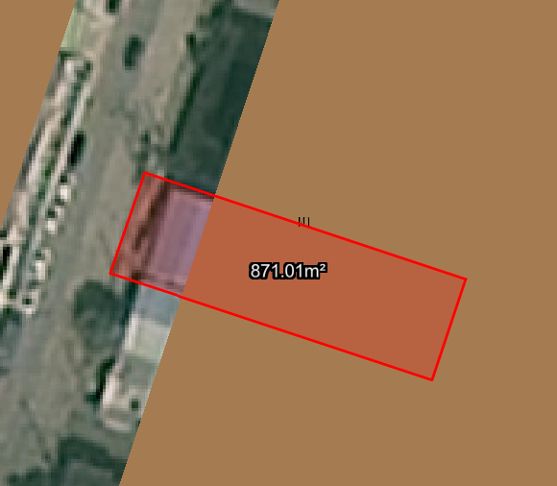
用地位置示意图
土地证号中府国用（2014）第0600542号用地位于中山市阜沙镇阜港东路，使用权面积为871平方米，使用权类型为国有出让，用途为工业，土地使用权人为冯素云，现土地使用权人申请变更该宗用地规划条件，我局已受理其申请，根据公开、公平、公正原则，现对该宗地规划条件变更进行公示，公示如下：
- 变更前用地规划条件
该用地为国有出让用地，出让合同约定容积率为1.5，建筑密度30%，绿地率30%，建筑限高：24米。
- 变更后用地规划条件
用地性质：一类工业用地
容积率：2.0-3.5
建筑密度：35%-60%
绿地率：10%-15%
建筑限高：生产性建筑高度≤50米，特殊工艺除外；配套设施建筑高度≤100米。
配套设施：规划新增10kV开关站。
根据《中华人民共和国城乡规划法》相关规定，现将该事项予以公示，公示时间为本通告发布之日起的十日内。在公示期内如对上述事项有意见或建议，请使用真实姓名及联系方式，以书面形式反馈到以下地址：中山市小榄镇民安中路138号中山市自然资源局第二分局，逾期视为无异议。
联系人：吴先生，联系电话：23450335

